Обухова М.Ю., учитель русского языка и литературы,
заместитель директора ГБОУ гимназии 171
Концептная методика: проблемы и решения
Выполнение Государственного образовательного стандарта в области русского языка и литературы ставит перед каждым учителям конкретные задачи: научить осознанно воспринимать художественное произведение в единстве формы и содержания; адекватно понимать художественный текст и давать его смысловой анализ; интерпретировать прочитанное, устанавливать поле читательских ассоциаций, отбирать произведения для чтения; выявлять и интерпретировать авторскую позицию, определяя своё к ней отношение, и на этой основе формировать собственные ценностные ориентации. Таким образом, в результате изучения русского языка и литературы у обучающихся вырабатывается способность создавать собственный текст аналитического и интерпретирующего характера.
Процесс формирования школьника, обладающего вышеперечисленными компетенциями, не может быть быстрым, а также он не может происходить односторонне. В последние годы в педагогическом процессе основной уклон при изучении языка делался на изучение орфографии и пунктуации, что привело к тому, что в сознании многих поколений обучающихся функции русского языка свелись только к коммуникативной, используемой на практике лишь при написании текстов. Использование «редакторов текста» при работе с текстом на электронных носителях привело к тому, что и эта цель изучения русского языка перестала быть первостепенной. А ведь русский язык, являясь языком с многовековой историей, выполняет не только коммуникативную функцию. Это еще и язык русской классической литературы, язык Пушкина и Достоевского, Шолохова и Бродского. Как ни вспомнить слова И.С. Тургенева, утверждавшего, что русский язык, «великий и могучий», - это еще и язык великого народа; великого не только потому, что многие исторические события записаны на ленте истории русскими словами, но и прежде всего потому, что в русском языке исконными, то есть всегда и во все времена жившими и существовавшими, были и остаются такие слова, как «правда», «честь», «совесть», «милосердие», «благородство».
Если эти слова есть в языке, то значит, понятия эти тоже существуют, значит, они ценились русским народом всегда, составляли основу его мировоззрения. Поэтому, на наш взгляд, говорить сегодня о культурообразующей функции языка не менее важно, чем вести разговор о практической грамотности. Именно представления о языке как культурообразующем явлении положены в основу представляемой концептной методики. Ведь если мы перестаем пользоваться каким-то предметом, то вместе с ним из нашей жизни уходит и слово, его означающее. И наоборот, если перестает употребляться слово, то перестает жить и то, что его означает. Соответственно, работая на уроках над словами «правда», «радость», «честность», «стыд», «добро», «милосердие», мы наполняем их тем исконно-русским значением, которое всегда существовало в языке и было связано с этим в словом. Таким образом, мы можем с уверенностью сказать, что в современном процессе преподавания русскому языку и литературе, написанной на русском языке, отводится особое место – эти предметы становятся средствами инкультурации и социализации личности школьника в современном информационно-гуманитарном образовательном пространстве.
Для достижения новых целей учитель, конечно же, нуждается в новых методических приемах, позволяющих вести глубокую работу над словом. Слово не может существовать отдельно от словосочетания, предложения, текста, и, наоборот, правильно увиденное значение слова в тексте раскрывает глубину его содержания. Для этого нами вводится понятие «концептов» – слов, смысл которых выходит за рамки одного понятия и одного конкретного значения, иными словами, концепт можно рассматривать как некую «сумму смыслов». Д.С. Лихачев в статье «Концептосфера русского языка» рассматривал концепт как результат преломления в национальной памяти лексического значения через личный и народный опыт. Поэтому способность человека видеть образ, стоящий за концептом, всегда индивидуальна и определяется личным и культурным запасом знаний и навыков носителя языка.
Аргументируя данную точку зрения, Д.С. Лихачев приводит в качестве примеров концепты слов «верба» и «блокада». Для каждого русского человека слово «верба» означает и «дерево», и «вербное Воскресенье», а вот слово «блокада» в зависимости от культурного и личного опыта говорящего может означать «действия, направленные на изоляцию объекта»; «блокаду Ленинграда во время Великой Отечественной войны»; «блокаду Ленинграда в понимании выживших жителей города». Таким образом, работа над концептами на уроках русского языка и литературы при анализе художественного произведения помогает не только глубже понять идейный замысел произведения, определить авторскую позицию, но и расширяет культурный опыт учащихся, формирует нравственно-этические ценности.
Схематично работу над концептами можно представить так:
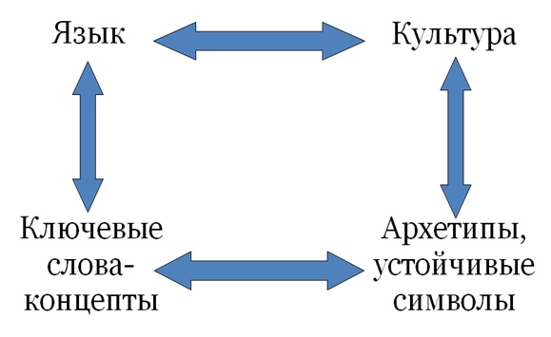
При этом работа над концептом, выделенном в тексте, ведется на четырех уровнях:
Первый этап (номинативный): работа над словом на уровне различных словарей (фразеологического, толкового, словаря Даля, словаря синонимов) с целью выяснения смыслового наполнения концепта.
Второй этап: работа над словом на уровне словосочетания (устойчивого, свободного, в виде сравнения, в виде фразеологической единицы, пословиц, поговорок и т.п.).
Третий этап: функционирование слова на уровне предложения и текста. Он предполагает анализ функционирования слова в произведении. Благодаря этому ученик начинает видеть мир под углом зрения, подсказанным ему родным зыком, и сживается с концепцией мира, характерной для родной культуры.
В этом смысле слова-концепты одновременно порождают и формируют образ мышления ученика.
Четвертый этап: создание собственного текста, основой которого является использование изученных концептов.
Лингвоконцептологический анализ текста позволяет выйти на более высокий уровень анализа – архетипический. Архетипы лежат в основе любой национальной культуры и являются как хранилищем культурной памяти, так и порождающей моделью новых смыслов. А это позволяет учащимся выйти на разноуровневую интерпретацию текста и формирует лингвокультурологическую компетенцию как совокупность системно организованных знаний о культуре, воплощенных в национальном языке, средоточием которого является русская классическая литература. Таким образом, у обучающихся происходит не только формирование лингвистических компетенций, но и целостной картины мира, в основе которой лежат нравственно-этические ценности, испокон веков ценившиеся в народе. «Иными словами, – пишет в своей статье доктор педагогических наук Н.Л. Мишатина, – системообразующим, ключевым понятием инновационной методики является ученик как формирующаяся языковая личность, его индивидуальная картина мира как основа собственной «мысли о мире» и личностный концепт как ее структурообразующий элемент».
Далее Н.Л. Мишатина, акцентируя внимание на том, что анализ концепта играет большую роль в культурном наследии страны, показывает, как смысловое понятие концепта формирует картину мира ученика. «Достаточно уверенное продвижение категории «концепт культуры» в методику русского языка из лингвистической концептологии и лингвокультурологии связано с вниманием ученых в последнее время к формированию ценностно-языковой картины мира современного школьника. Сформировать концептуальную систему ученика и научить его вариативно выражать имеющийся актуальный смысл и помогает концептоцентрическая методика, рассматривающая национальный концепт как словесно выраженную содержательную единицу национального сознания, которая включает понятие, но не исчерпывается им, обогащается культурными смыслами и индивидуальными ассоциациями и изменяется вместе с развитием отечественного языка и культуры. Концепт, по Д.С. Лихачеву, есть всегда результат столкновения словарного значения слова с личным и социальным опытом человека».
Профессор Колесов В.В. в работе «Язык и ментальность» дает следующее определение русскому языку: «… язык выражение чувства, мысли и воли русского человека. Исходя из этого определения, можно предложить содержательную модель школьной лингвоконцептологии, цель которой - дать целостный образ человека в представлении русского языка и культуры. Эту модель Н.Л. Мишатина предлагает назвать «Образ человека, в слове явленный». В этой модели основные концепты русского языка разделены на три смысловые группы, взаимопроникающие и взаимосвязанные, но при этом каждый из них имеет свою «смысловую доминанту» (для первого блока такой доминантой является дух /духовность, для второго – душа; для третьего – личность).
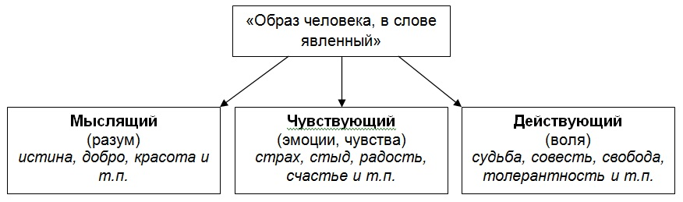Данная модель, предложенная Мишатиной Н.Л., легла в основу практического курса уроков по русскому языку и литературе, проведенных учителями словесности ГБОУ гимназии 171 Санкт-Петербурга. Не менее важен и тот факт, что работа с концептами на уроках строится по принципу «свои//чужие», что означает разграничение в сознании школьника понятия, принадлежащего русскому менталитету, а также того, которое присуще этому слову в других языках. Таким образом, проводя данную работу на уроках русского языка и литературы, мы не только сможем сформировать целостную картину мира в сознании школьника, но и позволим ему увидеть, каким смыслом наполнено это слово в других языках. Ценность диалога культур становится особенно значимой, если для обучающегося русский язык является неродным языком или языком, на котором он только учится в школе. Такой вид работы позволит школьнику научиться производить разноуровневую интерпретацию текста, формулировать высказывания, опирающиеся на явную и скрытую информацию, содержащуюся в тексте, что особенно важно при современном прочтении классической литературы.
Примером такой работы может служить работа над концептом «Счастье» на уроке литературы в 10 классе. В предложенной презентации наглядно видно, как трехступенчато строится работа с концептом «Счастье», а только потом идет анализ эпизода «Разговор Платона Каратаева с Пьером Безуховым в плену» из романа-эпопее Л.Н. Толстого «Война и мир». Без предварительной работы над концептом современным школьникам очень трудно было бы прийти к выводу, что в сознании русского человека «счастье» - это прежде всего сопричастность к судьбе другого человека, помощь ему в трудную минуту, даже самопожертвование. Русские пословицы «Не было бы счастья, да несчастье помогло», «На чужом несчастье своего счастья не построишь» отражают понятие «счастье» для русского человека прежде всего как понятие «сопричастности», а не как понятие «успеха», больше свойственного сознанию того, кто жил и родился, например, в Англии. Разграничив таким образом разницу смыслового поля концептов для двух культур, приходим к тому, что в сознании русского человека «счастье» всегда было синонимом «сопричастности», той особой миссии, выпавшей на долю, которую нужно принять и вынести. Так, многообразие смыслов, а концепт в русском языке прежде всего является «суммой смыслов», приводит нас к метафорическому портрету слова, позволяющему соотнести свой жизненный опыт с историческим опытом. Вернувшись к содержанию романа-эпопеи Л.Н. Толстого «Война и мир», осознаем, почему так становятся близки Пьеру слова Платона Каратаева о счастье: «Так-то, друг мой любезный. Рок головы ищет. А мы все судим: то не хорошо, то не ладно. Наше счастье, дружок, как вода в бредне: тянешь – надулось, а вытащишь – ничего нету». Исходя из этого определения «счастья» начинает жить после плена Пьер Безухов, впервые за долгие годы обретая покой и умиротворение (Смотри презентацию к концепту «Счастье» для урока по роману Л.Н. Толстого «Война и мир»).
Таким образом, сложная структура концепта предполагает, что работа над ним будет проводиться одновременно в двух направлениях: анализ концепта как основной единицы языка на разных уровнях функционирования в тексте; а также анализ ассоциаций и эмоций, вызванных столкновением с концептом, так как концепт не просто изучается, он еще и переживается тем, кто с ним сталкивается, что создает благоприятные условия для создания у школьника позитивной картины мира.
Список литературы
- Колесов В.В. Язык и ментальность. – СПб.: «Петербургское Востоковедение», 2004.
- Мишатина Н.Л. Диалог с концептами русской культуры: интегрированные курсы для предпрофильного и профильного обучения: русский язык, литература, обществознание: методическое пособие / Под ред. Н.Л. Мишатиной. – М.: «ТИД «Русское слово – РС», 2010.
- Мишатина Н.Л. Современная методика: инновационный путь развития // Русский язык в школе. 2009. № 2.

Материалы подготовлены Обуховой М.Ю., заместителем директора по ОЭР, учителем русского языка и литературы ГБОУ гимназии № 171 Центрального района Санкт-Петербурга

Мишатина Н.Л. Современная методика: инновационный путь развития // Русский язык в школе. 2009. № 2. С. 3-6.
Там же.
Колесов В.В. Язык и ментальность. – СПб.: «Петербургское Востоковедение», 2004. – С. 6.
Мишатина Н.Л. Диалог с концептами русской культуры: интегрированные курсы для предпрофильного и профильного обучения: русский язык, литература, обществознание: методическое пособие / Под ред. Н.Л. Мишатиной. – М.: «ТИД «Русское слово – РС», 2010. – 248 с.

